### مقدمة

منذ بداية الثورة في 25 يناير 2011 وحتى 24 يوليو 2015، تم رصد وأرشفة إحالة أوراق 1693 متهماً إلى المفتي في مصر خلال 26 واقعة مختلفة (بينهم أشخاصٌ تمت إحالة أوراقهم عدة مرات)، وذلك على خلفية أحداث سياسية، وفقاً لتاريخ نظر القضية وليس تاريخ حدوث الواقعة نفسها (حيث أنه هناك قضايا لوقائع حدثت قبل المُدة المُحددة أُعيد فتحها مُجدداً)، بينهم 1688 من الذكور و 5 من الإناث.

للاطلاع على التقرير كاملا من [هنا](http://daftarahwal.com/2016/12/20/political-death-penalty-abstract-ar/).

### وجاء توزيع القرارات والأحكام وفقاً لتسلسل الإجراءات القضائية كما يلي:

* 7 أشخاص تم تنفيذ حكم الإعدام بشأنهم.
* 4 توفوا داخل مكان احتجاز ما بعد الإحالة للمفتي.
* 413 محكوماً عليه بالإعدام ولم يتم الفصل في الطعن بالنقض بعد.
* 10 متهمين آخرين تم إحالة أوراقهم للمفتي ولم يصدر حُكم بعد.
* 247 متهماً تم قبول الطعن وإلغاء حكم الإعدام الصادر بحقهم.
* 22 محكوماً عليه تم إحالة أوراقهم للمفتي ثم إدانتهم بحكم غير الإعدام ولم يُنظر الطعن بالنقض بعد.
* 496 متهماً تم إحالة أوراقهم للمفتي ثم إدانتهم بحكم غير الإعدام وتم قبول الطعن ضد الحكم.
* 494 شخصاً تم إحالة أوراقهم للمفتي ثم تبرئتهم وتلى ذلك قبول النقض ضد حكم البراءة.

### بشأن إجمالي عدد أحكام الإعدام نفسها:

* تتغير زمنياً حسب تسلسل الإجراءات القضائية، حيث أنه هناك حالات إلغاء الحكم بعد قبول الطعن بالنقض. ولكنه يمكن اعتبار أن إجمالي عدد أحكام الإعدام (مابعد الإحالة للمفتي) هي مجموع أعداد (إحالة للمفتي ثم الحكم بالإعدام ثم رفض النقض ثم تنفيذ الإعدام + إحالة للمفتي ثم الحكم بالإعدام ولم يُنظر الطعن بالنقض بعد + إحالة للمفتي ثم الحكم بالإعدام ثم قبول النقض وإعادة المحاكمة)، وهنا إجمالي أحكام الإعدام التي صدرت خلال البعد الزمني المُحدد هو 667 حكماً بالإعدام سواء تم إلغائها أم ما تزال سارية.

## عرض نوعي للحالات

[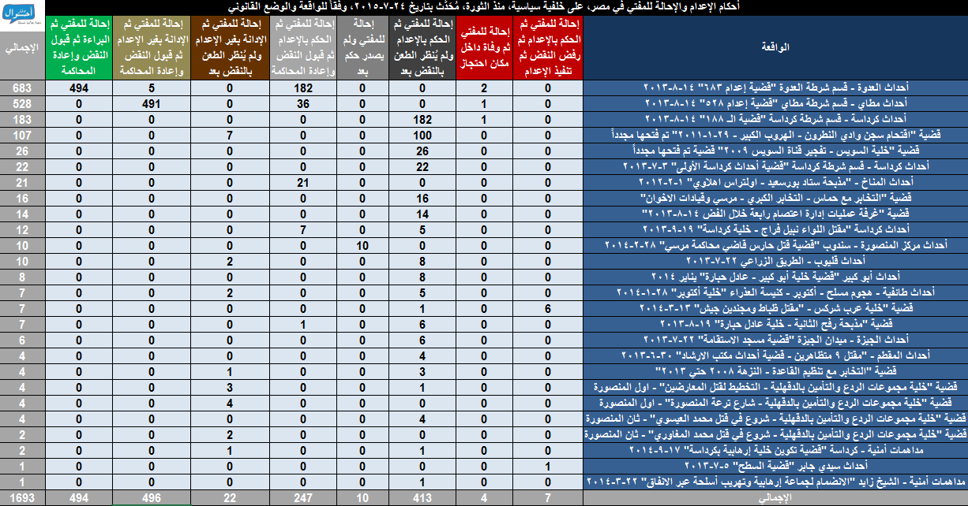](https://daftarahwal.files.wordpress.com/2015/07/d8a7d984d988d8a7d982d8b9d8a9-d988d8a7d984d988d8b6d8b9-d8a7d984d982d8a7d986d988d986d98a.png)

* حسب تاريخ الإحالة للمفتي، جاء عام 2013 بعدد 21 متهماً تم إحالة أوراقهم للمفتي خلال الربع الأول من العام، بينما في عام 2014 جاء الربع الأول بـ 555 إحالة والثاني بـ 711 والثالث بـ 21 والرابع بـ 187، وفي عام 2015 اشتمل الربع الأول على 62 إحالة والثاني على 126 وأخيراً الثالث على 10 إحالات للمفتي، فيما خلا عامي 2011 و 2012 من قرارات بالإحالة للمفتي.
* وفقاً للنطاق الزمني لحدوث الواقعة التي تم إحالة الأوراق فيها للمفتي، كانت هناك وقائع خلال عهد حسني مبارك لعدد 30 شخصاً، ثم 107 شخصاً لوقائع تمت خلال الـ18 يوم الأولى من الثورة، وهناك 21 شخصاً تم إحالة أوراقهم للمفتي لوقائع في عهد المجلس العسكري، و 20 في عهد محمد مرسي، أما عهد عدلي منصور فهناك 39 شخصاً لأحداث ما قبل فض الاعتصامات و 1408 لأحداث فض الاعتصامات نفسها و 68 لأحداث تليها لنفس العهد الزمني.
* على النطاق الجغرافي، جاءت محافظة المنيا بالعدد الأكبر من المحالين للمفتي بعدد 1211 شخصاً، تليها الجيزة بعدد 233، والقاهرة 178 شخصاً، ثم الدقلهية 24 حالة، وبورسعيد 21، والقليوبية 10، وشمال سيناء 7، وآخيراً الإسكندرية شخص واحد.
* وبشأن الموطن الأصلي للمحكوم عليهم، جاء أغلبهم من المصريين بعدد 1617 شخصاً، ثم 74 فلسطينياً، كما أنه هناك ليبياً واحداً وكردياً واحداً غير محدد الدولة.
* أما عن حالة المحكوم عليه، تم تسجيل 291 حكم حضورياً، و 261 غيابياً، بينما كانت هناك 4 حالات وفاة داخل مكان احتجاز لأشخاص مُحالة أوراقهم للمفتي، و 5 حالات توفت مسبقاً قبل الضبط، وهناك متهم آخر مسجون بدولة آخرى، بالإضافة إلى 1130 متهماً غير معلوم حالتهم القانونية من الحضور أو الغياب.

**أقسام التقرير**

### المنهجية والمعايير

من [هنا](http://daftarahwal.com/2015/07/25/political-death-penalty-methodology-ar/)

### أرشيف معلوماتي – قاعدة البيانات

من [هنا](http://daftarahwal.com/2017/02/22/political-death-penalty-database-ar/)

### تحليل إحصائي – جداول إحصائية

من [هنا](http://daftarahwal.com/ar/2015/07/25/political-death-penalty-statistics-ar/)

### رسوم بيانية

من [هنا](http://daftarahwal.com/ar/2015/07/25/political-death-penalty-visual-ar/)

### ****المنهجية والمعايير****

## المنهجية ومعايير التقسيم والتصنيف

[الإطار العام](http://daftarahwal.com/ar/about-us-ar/methodology-ar/) لمنهجية الرصد والأرشفة

### بشأن ملف أحكام الإعدام والإحالة للمفتي:

* جميع المعلومات الواردة في التقرير هي وفقاً لمصادر المعلومات التي تم الاستعانة بها (مصادر ثانوية وليس معلومات تم التحقق منها من مصادرها الأولية)، كما تم توضيحها في الأرشيف المعلوماتي، والتي جاءت عبر جهات رسمية أو حقوقية أو صحفية.
* التقرير يشتمل على جميع قرارات الإحالة للمفتي، سواء تم تبرئة الشخص فيما بعد، أو إدانته بحكم غير الإعدام، أو الحكم بإعدامه، والتقرير يميز تلك التصنيفات بشكل مفصل، كما يوضح باقي الإجراءات القضائية بالطعن بالنقض ضد الحكم.
* تم اعتبار “أحداث ستاد بورسعيد 1-2-2012” ضمن الأحداث على خلفية سياسية، رغم إنها بالاساس على خلفية احتجاج لفئة اجتماعية، لما حولها من جذور وتشابكات سياسية ما قبل حدوث الواقعة، وكذلك أحداث “خلية أكتوبر – هجوم مسلح – كنيسة العذراء 28-1-2014” التي تعد أحداثاً طائفية بشكل رئيسي.
* الإحصائيات الإجمالية تعبر عن عدد الأحكام أو قرارات الإحالة للمفتي، وليس إجمالي عدد الأشخاص، حيث أنه هناك عدداً من الأشخاص تمت إحالة أوراقهم للمفتي أو الحكم عليهم بالإعدام أكثر من مرة في قضايا مختلفة.

### البعد الزمني للملف:

* حيث يشمل جميع القرارات بالإحالة للمفتي والأحكام بالإعدام منذ بداية الثورة “25 يناير 2011″، حيث تم اعتبار هذا وفقاً لتاريخ نظر القضية وليس تاريخ حدوث الواقعة نفسها (حيث أنه هناك قضايا لوقائع حدثت قبل المُدة المُحددة أُعيد فتحها مُجدداً). فالملف يشتمل على تاريخين؛ تاريخ حدوث الواقعة نفسها مُقسم إلى العهود الرئاسية، وتاريخ قرارات الإحالة للمفتي مُقسم إلى فترات ربع سنوية.

### تم تقسيم تاريخ حدوث الواقعة نفسها (وليس تاريخ قرار الإحالة للمفتي) إلى عدة نطاقات زمنية لحدوث الواقعة كما يلي:

1. عهد حسني مبارك (وقائع حدثت ما قبل ثورة 25 يناير).
2. الـ 18 يوم الأولى من الثورة (وقائع حدثت خلال الفترة من 25 يناير حتى 11 فبراير 2011).
3. عهد المجلس العسكري (وقائع حدثت خلال فترة حكم المجلس الأعلى للقوات المسلحة).
4. عهد محمد مرسي (وقائع حدثت خلال عهد محمد مرسي).
5. عهد عدلي منصور ما قبل فض الاعتصامات (وقائع حدثت خلال الفترة 3-7-2013 حتى 13-8-2013).
6. عهد عدلي منصور أحداث فض الاعتصامات (وقائع حدثت خلال يوم فض الاعتصامات 14-8-2013).
7. عهد عدلي منصور ما بعد فض الاعتصامات (وقائع حدثت خلال عهد عدلي منصور بعد يوم 14-8-2013).
8. فيما لم يشمل عهد السيسي بعد على وقائع تم النظر فيها وإحالتها للمفتي.

### البعد الجغرافي للملف:

* يشمل جميع محافظات الجمهورية.
* تشمل جميع المتهمين والمحكوم عليهم، على خلفية أحداث سياسية، أياً كانت وقائع القبض عليهم أو توجهاتهم السياسية والفكرية والدينية.

### تم تقسيم الملف وترتيبه وفقاً لتسلسل الإجراءات الجنائية كما يلي:

1. إحالة للمفتي ثم الحكم بالإعدام ثم رفض النقض ثم تنفيذ الإعدام.
2. إحالة للمفتي ثم وفاة داخل مكان احتجاز.
3. إحالة للمفتي ثم الحكم بالإعدام ولم يُنظر الطعن بالنقض بعد.
4. إحالة للمفتي ولم يصدر حكم بعد.
5. إحالة للمفتي ثم الحكم بالإعدام ثم قبول النقض وإعادة المحاكمة.
6. إحالة للمفتي ثم الإدانة بغير الإعدام ولم يُنظر الطعن بالنقض بعد.
7. إحالة للمفتي ثم الإدانة بغير الإعدام ثم قبول النقض وإعادة المحاكمة.
8. إحالة للمفتي ثم البراءة ثم قبول النقض وإعادة المحاكمة.(يتم اعتبار التصنيف وفقاً لآخر إجراء قضائي منتهي، أي تم البت فيه، وليس الإجراءات المستمرة حالياً، مثلاً إذا تم الحكم بالإعدام على شخص ما وتقدم بالطعن حيث ما تزال تنظره محكمة النقض ولم تفصل فيه بعد، يتم اعتباره ضمن تصنيف “إحالة للمفتي ثم الحكم بالإعدام ولم يُنظر الطعن بالنقض بعد”).

### بشأن حالة المحكوم عليه، تم تقسيمها كما يلي:

1. حضورياً (الحكم الحضوري بتواجد المتهم نفسه).
2. .غيابياً (الحكم الغيابي بدون تواجد المتهم)
3. توفي داخل محبسه (إحالة أوراق متهم للمفتي ثم وفاته داخل مكان احتجاز).
4. متوفي مسبقاً (إحالة أوراق متهم للمفتي وهو متوفي ما قبل ضبطه أو قبل الواقعة نفسها).
5. مسجون بدولة أخرى (إحالة أوراق متهم للمفتي وهو محبوس بسجن خارج البلاد أثناء حدوث الواقعة “حالة حسن سلامة المسجون داخل إسرائيل قبل حدوث الواقعة”).
6. غير معلوم (غير محدد إن كان الحكم حضورياً أو غيابياً “يُسجل في تاريخ القبض أنه غير معلوم”).

### بشأن التحرك الأمني، تم تقسيمه كما يلي:

1. واقعة قبض (هو القبض على المتهم خلال حدوث الواقعة سواء في نفس المكان أو بمحيطه، وفقاً للمعلومات المتاحة).
2. ضبط وإحضار (هو أمر الضبط والإحضار الصادر ضد متهم، ولم يتم التوصل إلى إنه تم تنفيذه أم لا).
3. ضبط وإحضار تم تنفيذه (هو أمر الضبط والإحضار الصادر ضد متهم وتم تنفيذه بالقبض عليه).

### تم تقسيم المحافظات لأقاليم جغرافية كما يلي:

1. المحافظات المركزية (القاهرة، الجيزة، الإسكندرية).
2. محافظات الدلتا (القليوبية، الدقهلية، الشرقية، الغربية، المنوفية، البحيرة، كفر الشيخ، دمياط).
3. مدن القناة (بورسعيد، الإسماعيلية، السويس).
4. محافظات الصعيد (الفيوم، بني سويف، المنيا، أسيوط، سوهاج، قنا، الأقصر، أسوان).
5. المحافظات الحدودية (شمال سيناء، جنوب سيناء، مطروح، البحر الأحمر، الوادي الجديد).

### – تم مراعاة مبدأي “عدم انتهاك الخصوصية” و “عدم جلب الضرر”، فتم تجنب باقي التفاصيل الشخصية، ودفتر أحوال غير مسؤولة عن مدى مهنية ما هو منشور عبر الوسيلة الإعلامية المشار إليها.

**تحليل إحصائي**

للاطلاع على التقرير كاملا من [هنا](http://daftarahwal.com/2016/12/20/political-death-penalty-abstract-ar/).

(لعرض الصور بحجم كامل يرجى الضغط عليها)

1- الواقعة والوضع القانوني

[](https://daftarahwal.files.wordpress.com/2015/07/d8a7d984d988d8a7d982d8b9d8a9-d988d8a7d984d988d8b6d8b9-d8a7d984d982d8a7d986d988d986d98a.png)

2- محافظة الواقعة والوضع القانوني

[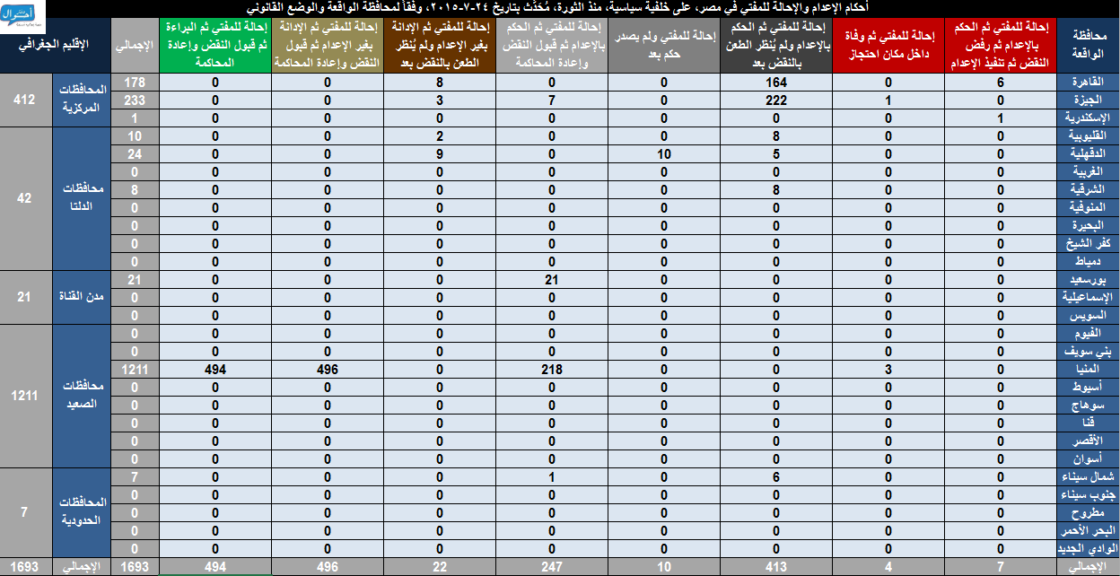](https://daftarahwal.files.wordpress.com/2015/07/d8a7d984d985d8add8a7d981d8b8d8a9-d988d8a7d984d988d8b6d8b9-d8a7d984d982d8a7d986d988d986d98a.png)

3- الوضع القانوني والنطاق الزمني لحدوث الواقعة

[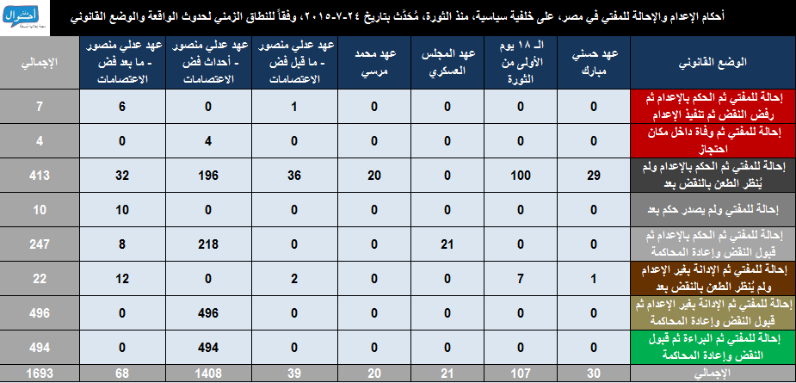](https://daftarahwal.files.wordpress.com/2015/07/d8a7d984d986d8b7d8a7d982-d8a7d984d8b2d985d986d98a-d984d984d988d8a7d982d8b9d8a9-d988d8a7d984d988d8b6d8b9-d8a7d984d982d8a7d986d988d986.png)

4- الوضع القانوني والنوع الاجتماعي

[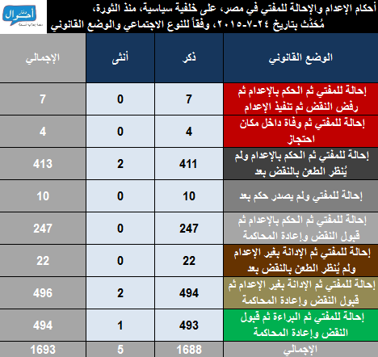](https://daftarahwal.files.wordpress.com/2015/07/d8a7d984d986d988d8b9-d8a7d984d8a7d8acd8aad985d8a7d8b9d98a-d988d8a7d984d988d8b6d8b9-d8a7d984d982d8a7d986d988d986d98a.png)

5- تاريخ الإحالة للمفتي والنطاق الزمني لحدوث الواقعة

[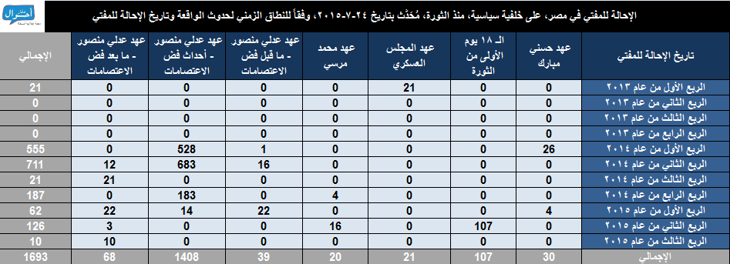](https://daftarahwal.files.wordpress.com/2015/07/d8a7d984d986d8b7d8a7d982-d8a7d984d8b2d985d986d98a-d984d984d988d8a7d982d8b9d8a9-d988d8aad8a7d8b1d98ad8ae-d8a7d984d8a5d8add8a7d984d8a9.png)

6- حالة المحكوم عليه والموطن الأصلي له

[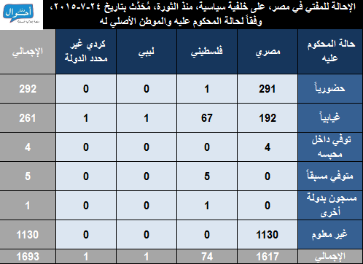](https://daftarahwal.files.wordpress.com/2015/07/d8add8a7d984d8a9-d8a7d984d985d8add983d988d985-d8b9d984d98ad987-d988d8a7d984d985d988d8b7d986-d8a7d984d8a3d8b5d984d98a.png)

7- النطاق الزمني لحدوث الواقعة وحالة المحكوم عليه

[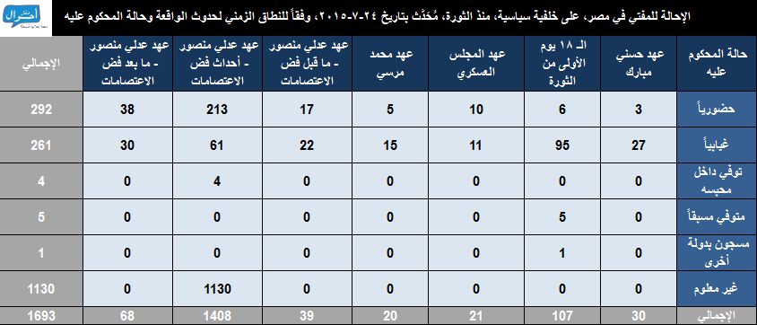](https://daftarahwal.files.wordpress.com/2015/07/d8a7d984d986d8b7d8a7d982-d8a7d984d8b2d985d986d98a-d984d984d988d8a7d982d8b9d8a9-d988d8add8a7d984d8a9-d8a7d984d985d8add983d988d985-d8b9.png)

8- النطاق الزمني لحدوث الواقعة ومحافظة الواقعة

[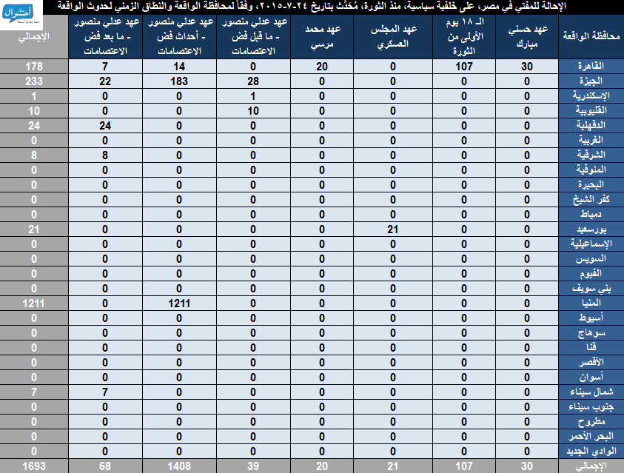](https://daftarahwal.files.wordpress.com/2015/07/d8a7d984d986d8b7d8a7d982-d8a7d984d8b2d985d986d98a-d984d984d988d8a7d982d8b9d8a9-d988d985d8add8a7d981d8b8d8a9-d8a7d984d988d8a7d982d8b9.png)

9- محافظة الواقعة وتاريخ الإحالة للمفتي

[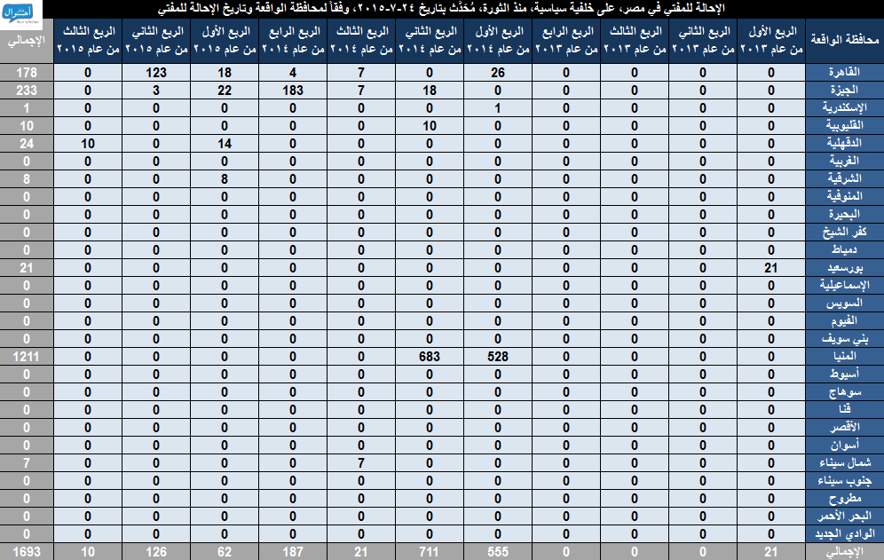](https://daftarahwal.files.wordpress.com/2015/07/d985d8add8a7d981d8b8d8a9-d8a7d984d988d8a7d982d8b9d8a9-d988d8aad8a7d8b1d98ad8ae-d8a7d984d8a7d8add8a7d984d8a9-d984d984d985d981d8aad98a.png)

10- محافظة الواقعة ونوع ودرجة المحكمة الماثل أمامها

[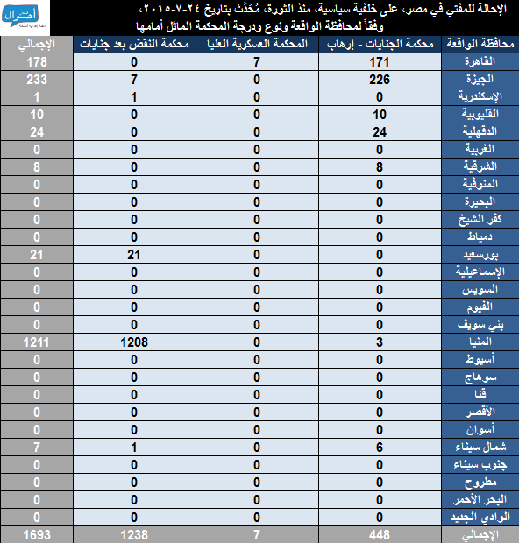](https://daftarahwal.files.wordpress.com/2015/07/d8a7d984d985d8add8a7d981d8b8d8a9-d988d8afd8b1d8acd8a9-d8a7d984d985d8add983d985d8a9.png)

**رسوم بيانية**

للاطلاع على التقرير كاملا من [هنا](http://daftarahwal.com/2016/12/20/political-death-penalty-abstract-ar/).

(لعرض الصور بحجم كامل يرجى الضغط عليها)

1- الوضع القانوني

[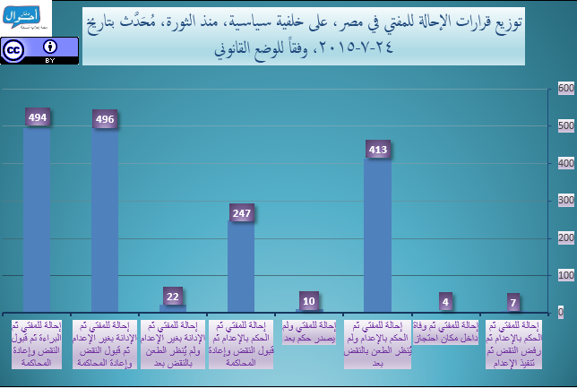](http://daftarahwal.com/wp-content/uploads/2016/02/d8a7d984d988d8b6d8b9-d8a7d984d982d8a7d986d988d986d98a1-1.png)

 2- محافظة الواقعة

[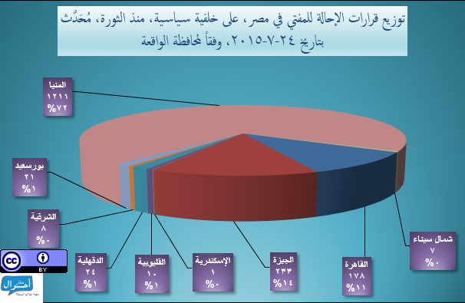](http://daftarahwal.com/wp-content/uploads/2016/02/d985d8add8a7d981d8b8d8a9-d8a7d984d988d8a7d982d8b9d8a91.png)

3- تاريخ الإحالة للمفتي

[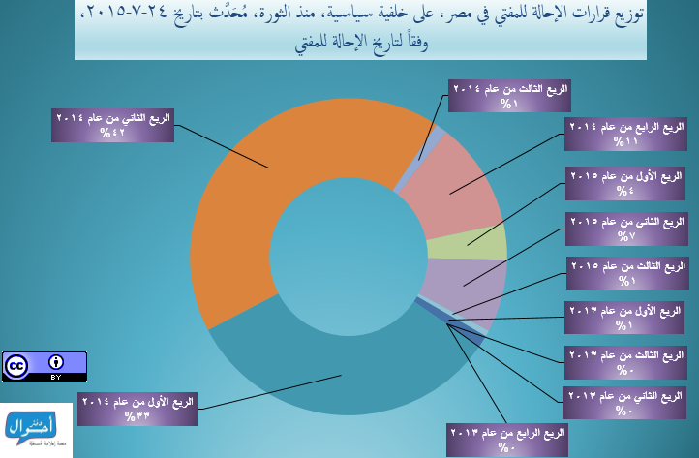](http://daftarahwal.com/wp-content/uploads/2016/02/d8aad8a7d8b1d98ad8ae-d8a7d984d8a7d8add8a7d984d8a9-d984d984d985d981d8aad98a2.png)

4- النطاق الزمني للواقعة

[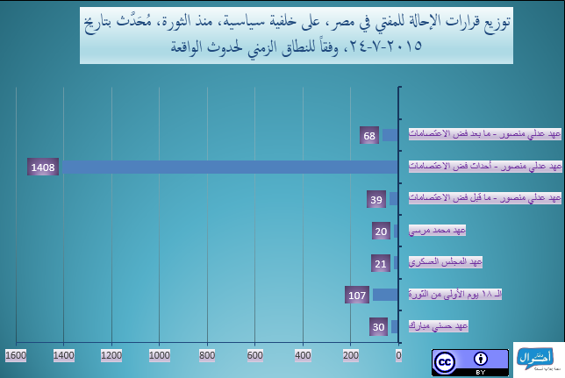](http://daftarahwal.com/wp-content/uploads/2016/02/d8a7d984d986d8b7d8a7d982-d8a7d984d8b2d985d986d98a-d984d984d988d8a7d982d8b9d8a91.png)

5- الموطن الأصلي للمحكوم عليه

[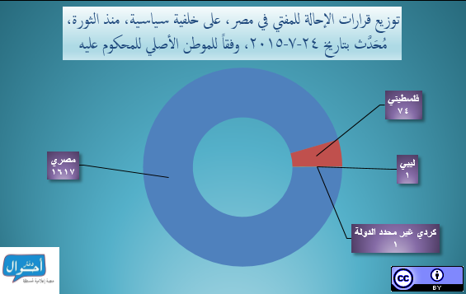](http://daftarahwal.com/wp-content/uploads/2016/02/d8a7d984d985d988d8b7d986-d8a7d984d8a3d8b5d984d98a1.png)

6- الوضع القانوني والنوع الاجتماعي

[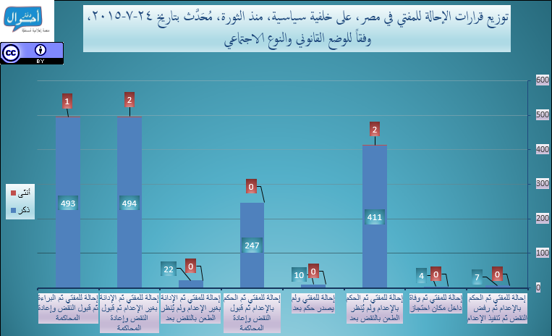](http://daftarahwal.com/wp-content/uploads/2016/02/d8a7d984d988d8b6d8b9-d8a7d984d982d8a7d986d988d986d98a-d988d8a7d984d986d988d8b9-d8a7d984d8a7d8acd8aad985d8a7d8b9d98a1.png)